Memória descritiva
Eco Ementa 2021/2022

Introdução

A participação do IVS em mais uma edição dos Eco-Cozinherios assenta na resposta positiva ao desafio colocado aos alunos, cuja motivação espontânea é majorada pelos resultados obtidos em participações anteriores, e que os alunos atuais pretendem igualar ou superar.
Os objetivos a que um grupo de alunos do 3.º ciclo se propõe, através deste projeto são:
- Compreender a importância das ementas mediterrânicas e o papel destas numa alimentação equilibrada, saudável e sustentável;
- Desenvolver hábitos de economia e de redução desperdícios;
- Desenvolver a prática na cozinha;
- E, promover o trabalho em equipa e o espírito de pertença à comunidade escolar.

Ementa proposta

Sopa: Creme de cenoura com ervilhas
Prato principal: Bacalhau delicioso com espinafres
Sobremesa: Quivi com laranja

Preparação da ementa

1. Sopa: Creme de cenoura com ervilhas

Ingredientes | Capitação | Quantidade p/ 2 pessoas | Observações
Água | 200 mL | 400 mL
Alho francês | 40 g | 80 g
Azeite | 2 mL | 4 mL
Batata branca | 60 g | 120 g
Cebola | 50 g | 100 g
Cenoura | 50 g | 100 g
Ervilhas | 50 g | 100 g
Sal | 0,2 g | 0,4 g | Se possível <= 2 g per capita

Método de confeção
Descascar, lavar e cortar as batatas, as cenouras e as cebolas. Arranjar e lavar o manjericão e o alho francês.
Colocar todos os ingredientes numa panela, juntando a água. Levar ao lume e deixar cozinhar por 30 minutos. Passar todo o conteúdo da panela pela varinha mágica. Juntar as ervilhas e deixar cozinhar.
Retificar os temperos, terminando com o azeite (em cru, sem ferver).
Empratar a sopa.

2. Prato principal: Bacalhau delicioso com espinafres

Ingredientes | Capitação | Quantidade  p/ 2 pessoas | Observações
Alho | 2 g | 4 g
Alho francês | 50 g | 100 g
Azeite | 20 mL | 40 mL
Bacalhau | 125 g | 250 g
Batata branca | 200 g | 400 g
Cebola | 10 g | 20 g
Cenoura | 40 g | 80 g
Espinafres | 100 g | 200 g
Ervas aromáticas (salsa) | 20 g | 40 g
Louro | 0,05 g | 0,1 g
Molho bechamel | 50 mL | 100 mL
Nós moscada | 0,1 g | 0,2 g
Pimenta | 0,1 g | 0,2 g
Sal | 0,2 g | 0,4 g | Deve usar <= 2 g per capita

Método de confeção
Laminar a cebola e pôr no tacho com azeite, alho e uma olha de louro. Lascar a cenoura e o alho francês e estofar todos os legumes juntos.
Depois do bacalhau cozido, lasca-lo e juntar ao preparado, deixar apurar.
Descascar as batatas, cozer em água e sal. Lavar e cozer os espinafres. Reservar a água da cozedura.
Esmagar grosseiramente as batatas e juntar ao preparado.
Adicionar o molho bechamel e se necessário acrescentar água da cozedura para obter uma pasta uniforme e cremosa.
Colocar num tabuleiro e levar ao forno para tostar.
Empratar juntando os espinafres. Decorar com salsa picada.

3. Sobremesa: Quivi com laranja

Ingredientes | Capitação | Quantidade  p/ 2 pessoas
Quivi | 85 g | 170 g
Laranja | 100 g | 200 g

Método de preparação
Descascar os quivis e as laranjas. Cortar em formas decorativas (fatias/lâminas). Empratar e decorar a gosto.

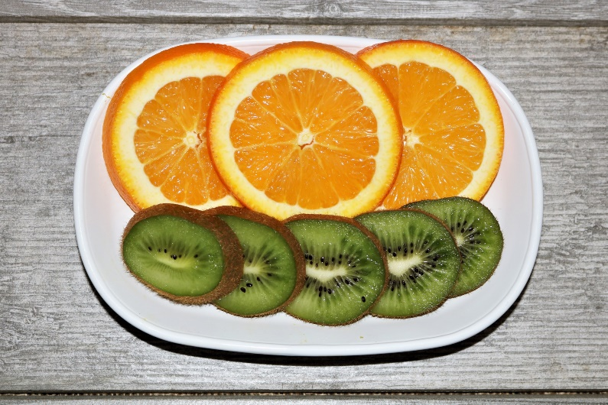

Cálculo de alguns indicadores sobre valor nutricional da ementa

Ingredientes | Quant. (2 pax) | Un. | Grupo (Classificação FoodEx2) | Energia (Kcal por 100 g) | Lípidos | Hidratos de carbono | Proteína | Fibra Alimentar | Energia (Kcal per capita)
Água | 400 | mL | Água e bebidas à base de água | 0,00 | 0,00 | 0,00 | 0,00 | 0,00 | 0,00
Alho | 4 | g | Produtos hortícolas e derivados | 72,00 | 0,60 | 11,30 | 3,80 | 3,00 | 1,44
Alho francês | 180 | g | Produtos hortícolas e derivados | 26,00 | 0,30 | 2,90 | 1,80 | 2,40 | 23,40
Azeite | 44 | mL | Óleos e gorduras de origem animal e vegetal e seus derivados | 899,00 | 99,90 | 0,00 | 0,00 | 0,00 | 197,78
Batata branca | 520 | g | Raízes amiláceas ou tubérculos e seus produtos, plantas sacarinas | 90,00 | 0,00 | 19,20 | 2,50 | 1,60 | 234,00
Bacalhau à posta | 250 | g | Peixes, mariscos, anfíbios, répteis e invertebrados | 80,00 | 0,40 | 0,00 | 19,00 | 0,00 | 100,00
Cebola | 120 | g | Produtos hortícolas e derivados | 20,00 | 0,20 | 0,00 | 0,90 | 1,30 | 12,00
Cenoura | 180 | g | Produtos hortícolas e derivados | 25,00 | 0,00 | 4,40 | 0,60 | 2,60 | 22,50
Ervas aromáticas (salsa) | 40 | g | Produtos hortícolas e derivados | 20,00 | 0,00 | 0,40 | 3,10 | 2,90 | 4,00
Ervilha | 100 | g | Leguminosas, frutos de casca rija, sementes oleaginosas e especiarias | 76,00 | 0,70 | 8,60 | 6,40 | 4,70 | 38,00
Laranja | 200 | g | Frutos e produtos derivados de frutos | 48,00 | 0,20 | 8,90 | 1,10 | 1,80 | 48,00
Louro | 0,1 | g | Leguminosas, frutos e especiarias | 0,00 | 0,00 | 0,00 | 0,00 | 0,00 | 0,00
Molho bechamel | 100 | mL | Temperos, molhos e condimentos | 130,00 | 8,40 | 9,60 | 4,00 | 0,20 | 65,00
Pimenta | 0,2 | g | Leguminosas, frutos de casca rija, sementes oleaginosas e especiarias | 273,00 | 2,70 | 38,30 | 10,70 | 26,50 | 0,27
Nós moscada | 0,2 | g | Especiarias de sementes | 506,00 | 36,30 | 28,50 | 5,80 | 20,80 | 0,51
Quivi | 170 | g | Frutos e derivados | 60,00 | 0,50 | 10,90 | 1,10 | 1,90 | 51,00
Sal | 0,8 | g | Temperos, molhos e condimentos | 0,00 | 0,00 | 0,00 | 0,00 | 0,00 | 0,00
 |  |  |  |  |  |  |  |  | 797,90

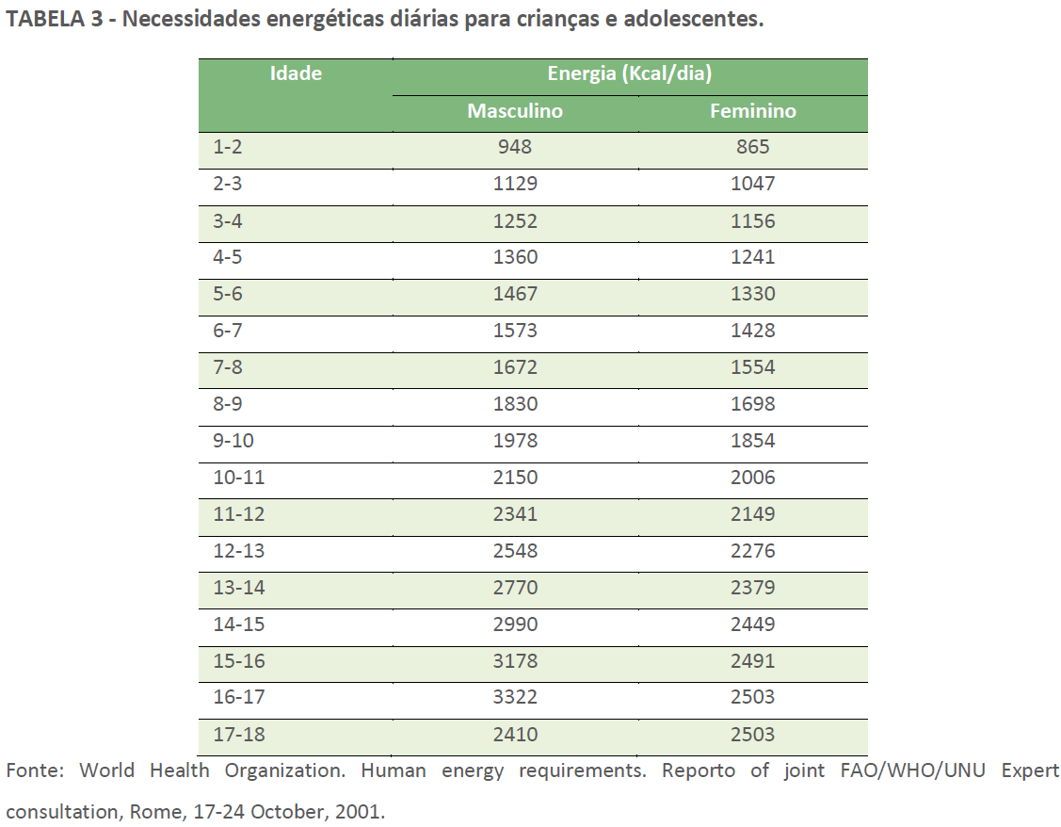

O valor energético da nossa ementa é de 797,90 por capita

Custo estimado da ementa

Ingredientes | Quant. (2 pax) | Un. | Preço Kg | Custo ementa
Água | 400 | mL | 0,00 | 0,00
Alho | 4 | g | 3,98 | 0,02
Alho francês | 180 | g | 2,98 | 0,54
Azeite | 44 | mL | 3,00 | 0,13
Batata branca | 520 | g | 0,93 | 0,45
Bacalhau à posta | 250 | g | 8,99 | 2,25
Cebola | 120 | g | 0,99 | 0,12
Cenoura | 180 | g | 0,84 | 0,15
Ervas aromáticas (salsa) | 40 | g | 15,80 | 0,63
Ervilha | 100 | g | 5,32 | 0,54
Laranja | 200 | g | 1,00 | 0,20
Louro | 0,1 | g | 64,00 | 0,01
Molho bechamel | 100 | mL | 1,34 | 0,14
Pimenta | 0,2 | g | 13,54 | 0,00
Nós moscada | 0,2 | g | 23,30 | 0,01
Quivi | 170 | g | 2,99 | 0,51
Sal | 0,8 | g | 0,21 | 0,00
 |  |  |  | 5,69
Custo por pessoa |  |  |  | 2,84

Ementa saudável e sustentável

A ementa proposta inclui vários legumes pelo que se assegura a ingestão de minerais; os hidratos de carbono são obtidos pelo consumo da batata; as proteínas virão essencialmente do peixe (bacalhau neste caso). O bacalhau é um peixe altamente consumido porque, além de saboroso, é, na cultura mediterrânica associada aos nossos produtos (azeite, cereais e legumes).
A gordura obtém-se a partir do consumo do azeite, que é a gordura por excelência da cozinha portuguesa e mediterrânica.
O recurso a produtos de origem vegetal torna esta ementa mais saudável.
A utilização de produtos de origem mediterrânica, fáceis de encontrar na nossa região, faz também diminuir os custos e as emissões de carbono associadas ao transporte dos alimentos entre grandes distâncias, produzido em várias regiões do país.
Os legumes sugeridos para a ementa são todos fáceis de encontrar em qualquer mercado local e o seu custo são acessíveis, assim como, na nossa horta biológica. Os quivis e as laranjas também são da nossa região.

Breve estudo sobre o bacalhau

O bacalhau possui um estatuto único na cozinha portuguesa, pois é ao mesmo tempo um alimento muito frequente no seu receituário e um símbolo da própria identidade nacional.

Bacalhau é o nome comum de várias espécies de peixes classificadas em vários géneros, em particular no gênero Gadus, pertencente à família Gadidae, sendo o dito "original", ou "verdadeiro", o bacalhau encontrado no Oceano Atlântico, chamado Gadus morhua, que é uma das cerca de 60 espécies da mesma família de peixes migratórios. O Gadus vive nos mares frios do Norte, sendo geralmente de tamanho pequeno, embora alguns exemplares possam chegar a pesar 100 kg e medir pouco menos de dois metros. Alimenta-se de outros peixes menores, como o arenque.

O método de preparação do peixe, desidratação e salga, foram incorporados na culinária portuguesa durante a época dos Descobrimentos no século XV, perante a necessidade de se encontrar produtos que aguentassem longas travessias marítimas. Esse método estabeleceu-se como tradição nacional. Desta feita, vigora no país um conjunto de normas sobre o procedimento típico de preparação do bacalhau, o que o torna uma Especialidade Tradicional Garantida na Europa. Essa metodologia resultou em pedido formal de regulamento (Regulamento No. 509/2006), de acordo com as diretrizes do Conselho relativo aos regimes de qualidade dos produtos agrícolas e dos géneros alimentícios do Parlamento Europeu, a fim de que seja explicitada a forma oficial de preparar o Bacalhau de Cura Tradicional Portuguesa. A partir dessa base são formuladas, portanto, as diversas receitas do bacalhau clássico.

Do mesmo modo, no caso específico da indústria do bacalhau em Portugal, especificações como a determinação do teor de sal, expresso em cloreto de sódio, do teor de humidade, definição de temperaturas máximas para armazenagem e exposição para venda do bacalhau salgado, verde, semi-seco ou seco, e das espécies afins salgadas, verdes, semi-secas e secas, estão consagradas legalmente no Decreto-Lei n.° 25/2005, de 28 de Janeiro.

Historicamente, a cidade do Porto foi a primeira a receber e preparar o bacalhau que os pescadores portugueses buscavam nas águas geladas da Terra Nova, Islândia e Groenlândia. Por tradição cultural, no Brasil o nome "Porto" passou a identificar o bacalhau de melhor qualidade. Era o bacalhau que vinha da Cidade do Porto e que passou a ser identificado como Bacalhau do Porto nesse país.
(fonte: Wikipédia)

